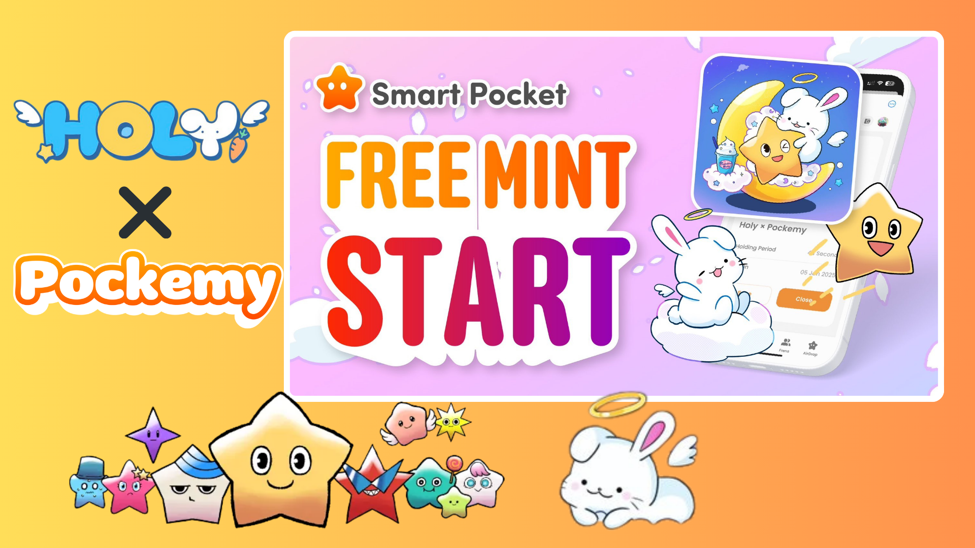

**Smart Pocket 앱에서 특별 무료 민팅 시작! Holy × Pockemy 한정 SBT를 받아보세요!**

**안녕하세요!  
  
이번 기사에서는 Smart Pocket 앱에서 시작된 새로운 무료 민팅 이벤트인 "Holy × Pockemy 한정 SBT"에 대해 자세히 소개합니다.**

# 목차

* Holy × Pockemy 한정 SBT란?
* Smart Pocket 앱 초보자 가이드
* Holy 소개
* SBT 획득 방법
* 1단계: 앱에 접속하기
* 2단계: 민팅 시작
* 3단계: 보유 여부 확인
* 주의사항
* 요약

# Holy × Pockemy 한정 SBT란?

Holy × Pockemy 한정 SBT는 Smart Pocket 앱에서만 제공되는 특별한 콜라보레이션 SBT(소울 바운드 토큰)입니다.  
  
이 SBT의 주요 특징:  
  
- 완전 무료로 민팅 가능 (가스비 등 추가 비용 없음)  
  
- Holy와 Pockemy의 한정 콜라보레이션 디자인  
  
- 양도 불가능한 특별 토큰  
  
- 커뮤니티 참여 증명 역할 수행  
  


# Smart Pocket 앱 초보자 가이드

Smart Pocket 앱을 처음 사용하는 분들도 걱정하지 마세요! 설치가 매우 간단하며 몇 분 안에 완료할 수 있습니다.  
  
자세한 설치 방법은 "Smart Pocket 앱 시작 가이드"를 참고하세요!

# Holy 소개

Holy는 Kin no Ono(@shoot_down_UFO)가 만든 특별한 캐릭터 시리즈입니다.  
  
- 테마: "귀엽고 치유되는 느낌"  
  
- 토끼 캐릭터에 "천사" 요소를 결합  
  
- 신성함과 보호의 이미지를 전달하는 독특한 분위기  
  
  
  
출처: Holy 공식 X 계정

# SBT 획득 방법

간단한 3단계로 쉽게 민팅할 수 있습니다!

## 1단계: 앱에 접속하기

- Smart Pocket 앱 실행  
- Earn 탭 열기

## 2단계: 민팅 시작

- Item 섹션 선택  
- "Holy × Pockemy" 찾기  
- "Start" 클릭  
- 공식 X 게시물을 좋아요 및 리포스트  
- "GET" 버튼을 눌러 완료  
  
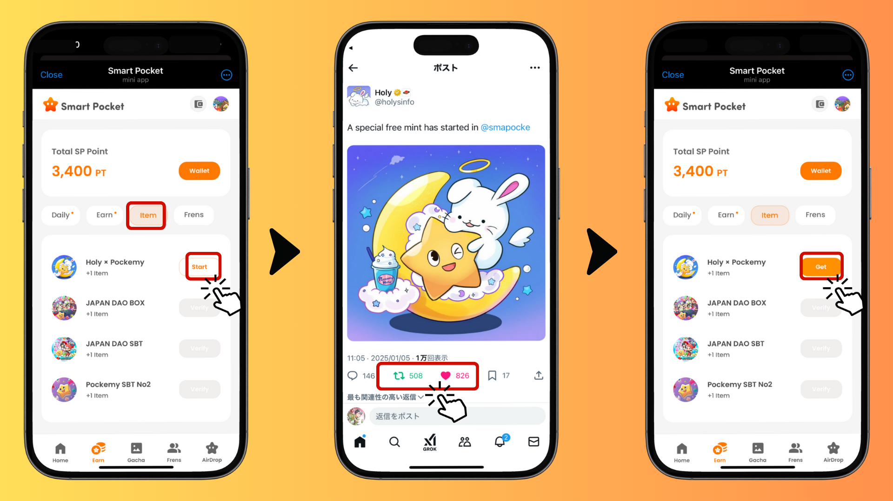

## 3단계: 보유 여부 확인

- "Wallet" 클릭  
- Item 섹션 선택  
- SBT 확인  
  
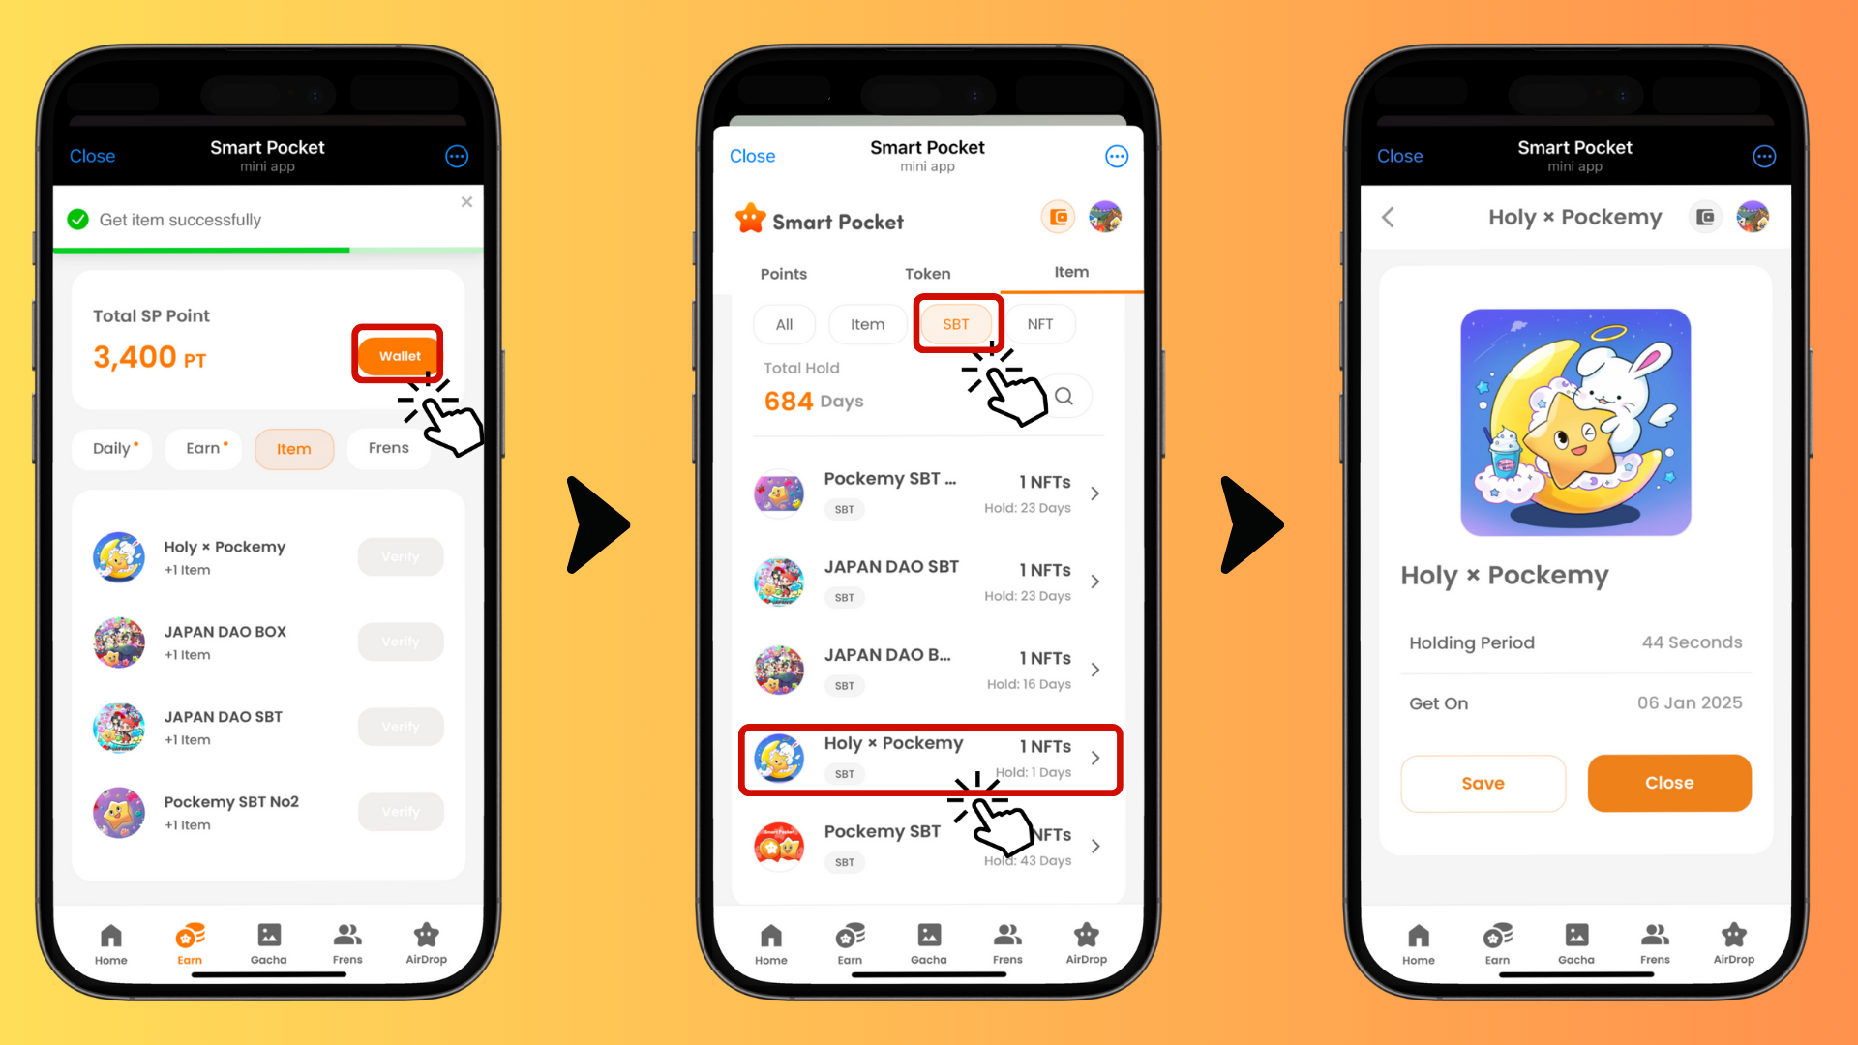

# 주의사항

- 민팅은 기간 한정이므로 빠르게 참여하세요  
- 계정당 한 개의 SBT만 민팅 가능  
- SBT는 양도할 수 없는 특별 토큰입니다

# 요약

Holy × Pockemy 한정 SBT는 Smart Pocket 앱에서만 제공되는 특별한 콜라보레이션 컬렉션입니다. 완전 무료이며 간단한 절차로 민팅할 수 있으니 이번 기회를 놓치지 말고 도전해 보세요!  
  
📢 최신 정보는 아래에서 확인하세요 📢  
  
- Smart Pocket 공식 웹사이트: https://smapocke.com/  
  
- Smart Pocket 공식 Discord: https://discord.com/invite/smartpocket  
  
- Smart Pocket 공식 X 계정: https://x.com/smapocke  
  
- Pockemy 공식 X 계정: https://x.com/pockemys  
  
- Holy 공식 X 계정: https://x.com/holysinfo